Rječnik lokalizama
- ČARDAK
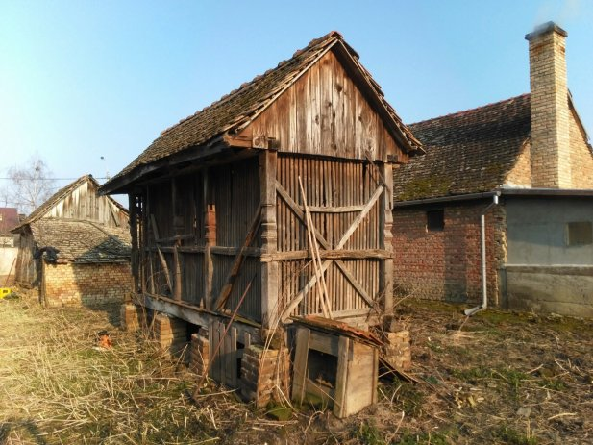
-Lokalizam: kukuružnjak
-Definicija: Spremište na stupovima za kukuruz.

- ČAVAO
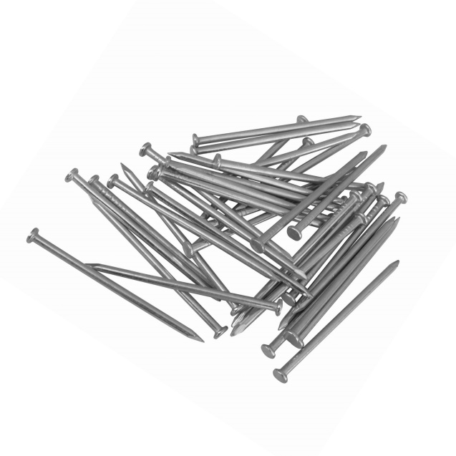
-Lokalizmi: ekser, klin, nokat, brokva
-Definicija: Metalni šiljasti predmet s glavicom, ukucava se da se što učvrsti.

- GLAČALO
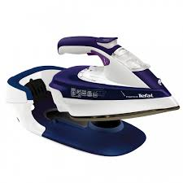
-Lokalizmi: pegla, šumpres
-Definicija: Sprava koja se zagrijava (električno ili drugačije, npr. na žar) i služi za uglađivanje i uklanjanje nabora na platnu ili tkanini.

- HLADNJAK
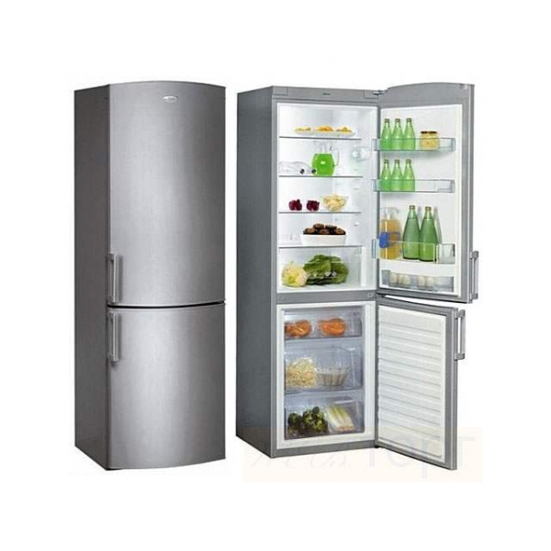
-Lokalizmi: frižider, hladionik
-Definicija: Kućanski uređaj za hlađenje i čuvanje namirnica.

- KOLICA
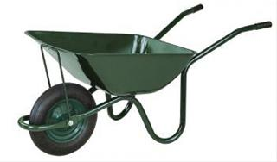

-Lokalizmi: tačke, šukare, taličke
-Definicija: Naprava koja se gura ili pokreće rukom ili jednostavnim mehanizmom, s jednim, dva, tri ili četiri kotača, za prevoženje tereta.

- KRASTAVAC
-Lokalizmi: ugorak, kukumar, kornišon
-Definicija: Vrtno povrće iz porodice bundeva, pripravlja se na salatu svjež ili se kiseli.

- KUHAČA
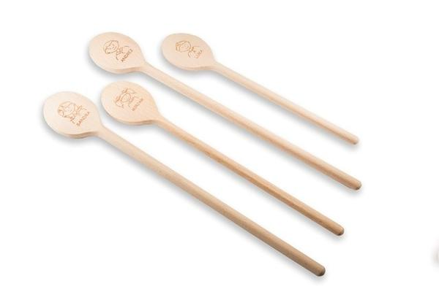

-Lokalizam: varjača
-Definicija: Drvena žlica za miješanje jela koje se kuha.

- NAUŠNICE
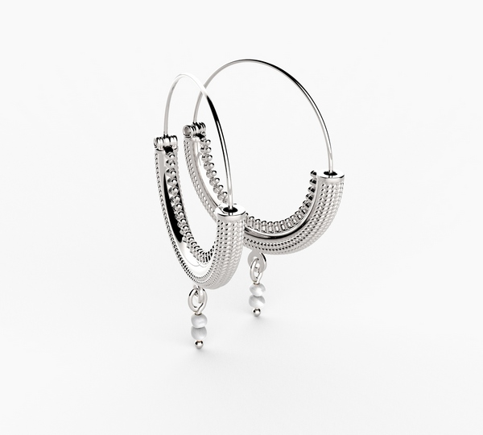
-Lokalizmi: minđuše, rinčice
-Definicija: Nakit koji se nosi na uhu.

- OKOMAK
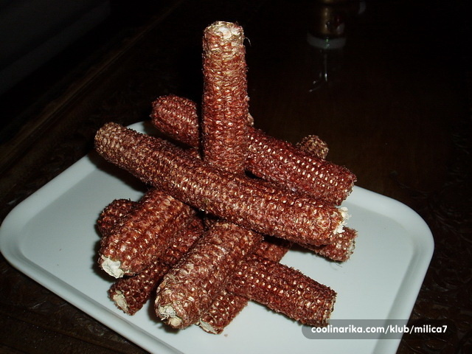

-Lokalizmi: klipenica,tekunica, ajdamak, tuluz, šepurike, kočanj
-Definicija: Unutrašnji dio kukuruznog klipa, što ostane kad se okruni, kad se skine zrnje.

- OSTAVA
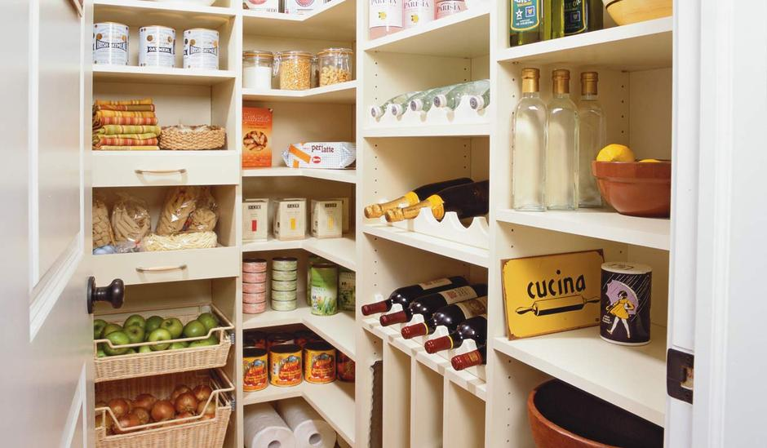

-Lokalizmi: špajz, izba, smočnica
-Definicija: Prostorija u kući ili stanu u kojoj se drži hrana.

- PENKALO
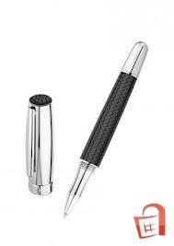

-Lokalizmi: pinkalo, kemijska
-Definicija: Olovka s promjenljivim grafitnim punjenjem.

- PLAHTA
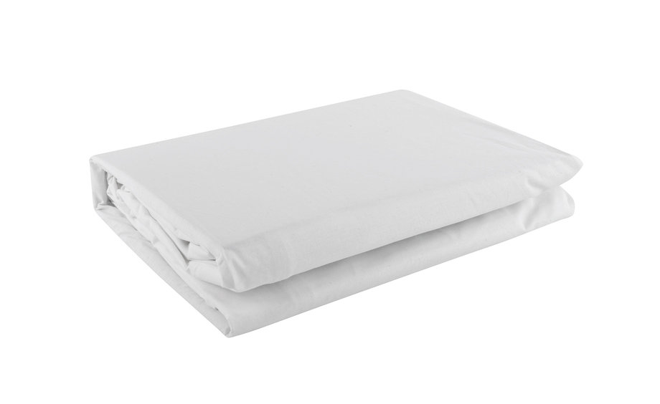
-Lokalizmi: čaršav, lancun, ponjava
-Definicija: Krevetno rublje, komad platna koji pokriva površinu kreveta.

- REMEN
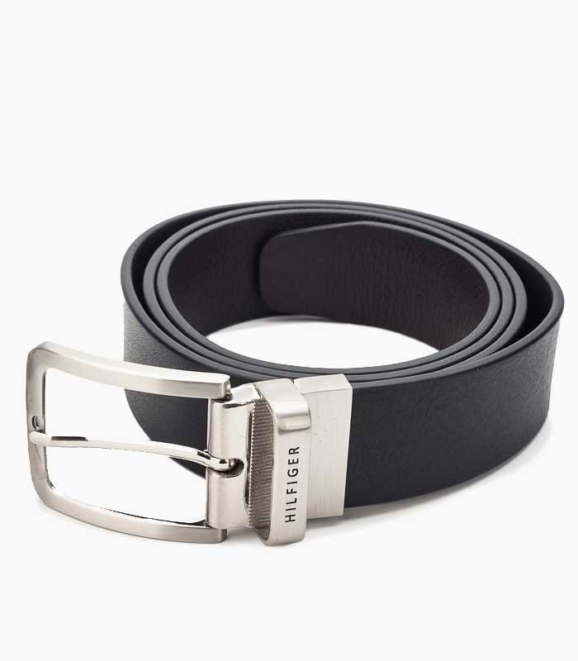
-Lokalizmi: pojas, kajiš
-Definicija: Čvrsta traka od kože ili drugog materijala za razne namjene (učvršćuje hlače uz tijelo oko pasa i sl ).

- SLAVINA
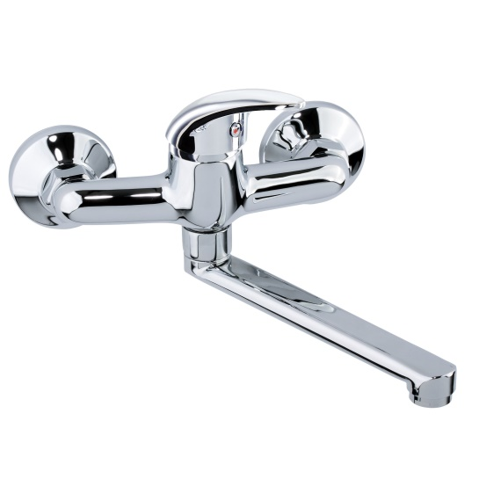
-Lokalizam: pipa
-Definicija: Naprava, strojni element za zatvaranje i podešavanje protoka plinova, para, vode i ostalih tekućina (na bačvi, posudi, cjevovodu).

- STAJA
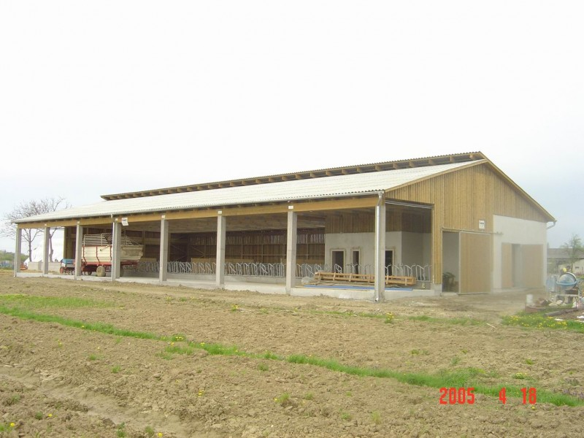
-Lokalizmi: štagalj, štala
-Definicija: Gospodarska zgrada u kojoj se drže goveda.

- STUBE

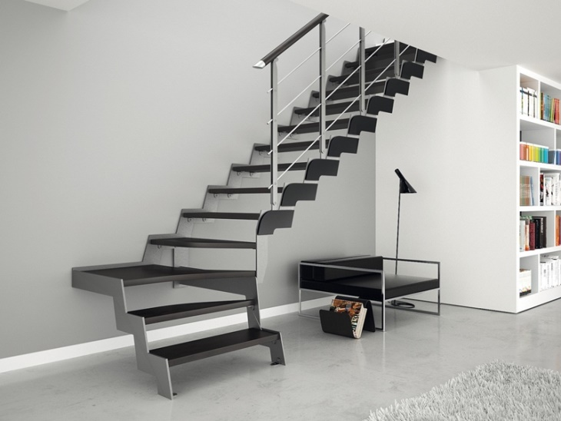
-Lokalizmi: stepenice, skale, štengle
-Definicija: Vodoravno položena ploča kao dio konstrukcije ili građevne kombinacije za svladavanje prostora u visinu hodanjem.

- ŠIRAJZL
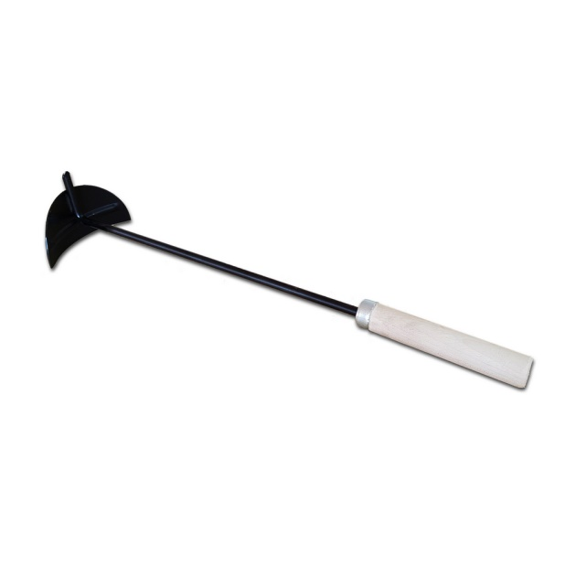
-Lokalizmi: užarač, ožeg, širhakl
-Definicija: Željezna šipka za razgrtanje i poticanje vatre.

- ŠKAF
-Lokalizmi: vana, čabar
-Definicija: Niska drvena ili plastična posuda za vodu s dva uha, služi za pranje.

- TAVA
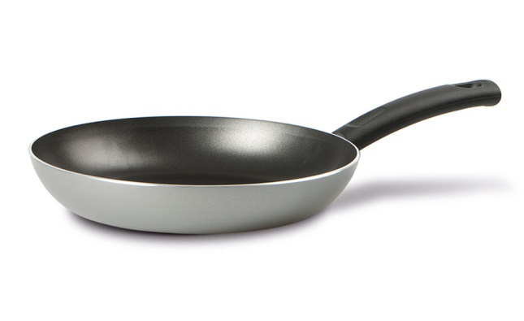

-Lokalizmi: tiganj, pršura, prosulja, prženica
-Definicija: Kuhinjska posuda u kojoj se prže jela i začini.

- UKOSNICA
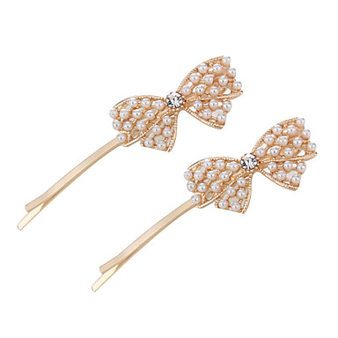

-Lokalizmi: špangica, španga, šnalica
-Definicija: Kopča koja se stavlja u kosu radi pričvršćivanja.

- VEZICA
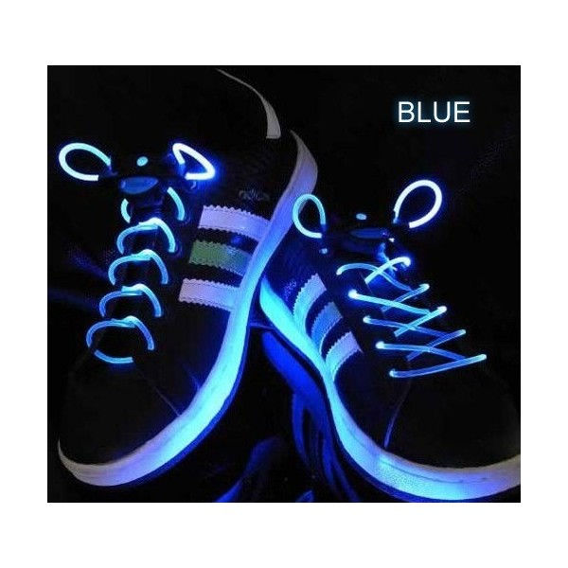
-Lokalizmi: špigete, pertle, žniranac
-Definicija: Vrpca za vezanje cipela.

- ZAIMAČA
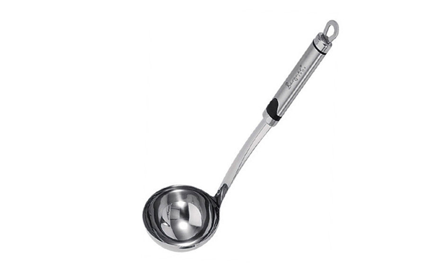
-Lokalizmi: šeflja, grablica, kutao,kutlača
-Definicija: Kuhinjski pribor za zahvaćanje juhe i žitkog jela i sl.

- ZRCALO
-Lokalizmi: ogledalo, špiglo
-Definicija: Staklo s naličja prevučeno tako da pravilno odbija svjetlosne zrake i vjerno odražava likove.

- ŽARULJA
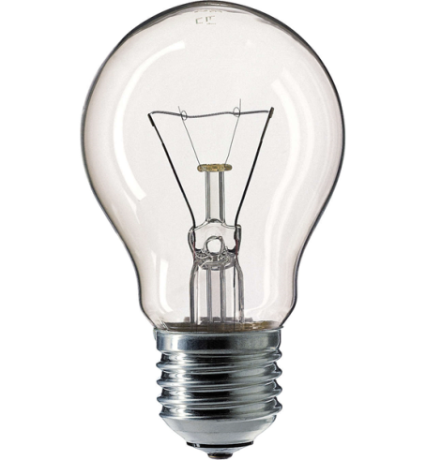
-Lokalizmi: sijalica, bumbeta
-Definicija: Kruškasta staklena kugla koja kao izvor daje svjetlo od usijane niti.

